CIMTECH
CNC INTELLIGENT MACHINERY
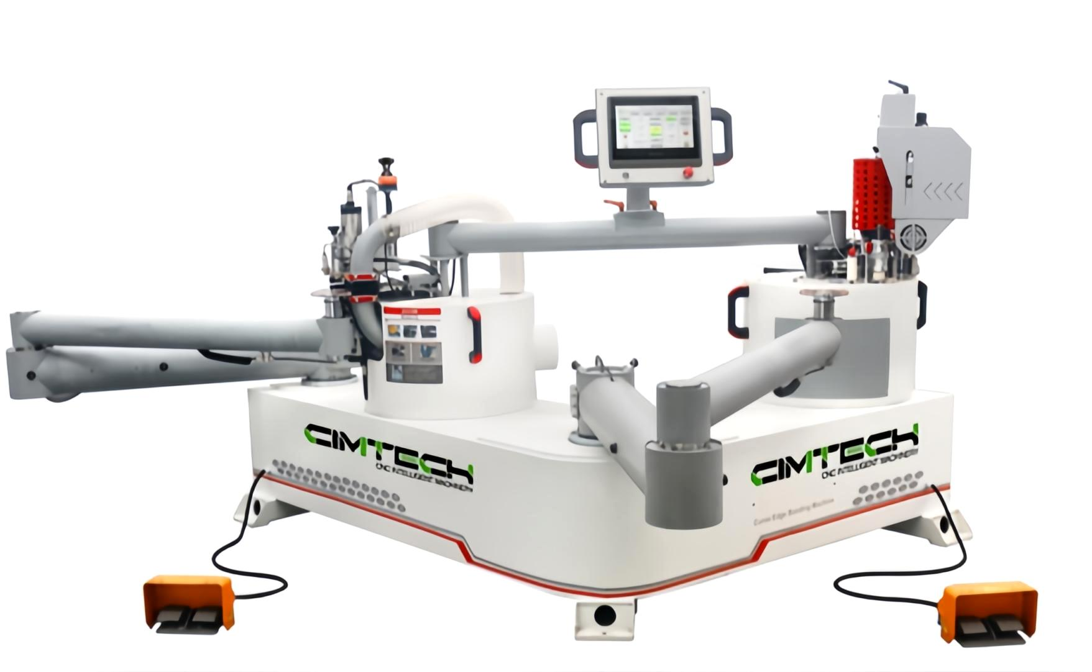
Nombre del Producto: MÁQUINA CANTEADORA
Modelo del Producto: CIM90A
www.cimtechcnc.com

1. Condiciones de la Máquina Canteadora CIM90A
Modelo : CIM90A
Marca : CIMTECH
Plazo de entrega : 8 días tras recepción del pago inicial
Garantía : 1 año
Código HS : 8465990000
Peso : 770 kg

2. Parámetros de la Máquina Canteadora CIM90A
Nº | Parámetro | Valor
1 | Tensión | 380V/50Hz/3Fase
2 | Potencia total | 6,8 kW
3 | Presión de aire | 0,6–0,8 MPa
4 | Capacidad del depósito de cola | 2.600 ml
5 | Temperatura del depósito de cola | 110–210 °C
6 | Tipo de adhesivo termofusible | EVA/PUR
7 | Grosor del canto | 0,5–3 mm
8 | Ancho del canto | 14–70 mm
9 | Ángulo de rotación del canto | -70 ~ +35°
10 | Ángulo de rotación de recorte | ±45°
11 | Grosor de tablero para recorte | <14 mm un lado; 14–70 mm doble cara
12 | Radio interior de arco | ≥20 mm (para operación especial: 4 mm)
13 | Velocidad de canteado | 0–30 cm/s
14 | Velocidad de recorte | 0–24 cm/s
15 | Volumen del depósito de gas | 2 L
16 | Aspiración exterior | φ 150 mm
17 | Material de canto aplicable | PVC/Plástico/Melamina/Chapa (a personalizar)
18 | Dimensiones de embalaje | 2800×1900×1600 mm (L×A×H)
19 | Caudal de aire | 9.800 m³/h
20 | Peso de embalaje | 770 kg

3. Componentes Principales de la Máquina CIM90A
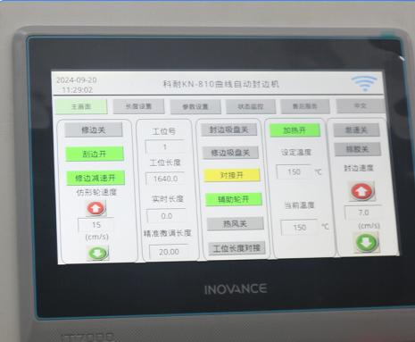 | 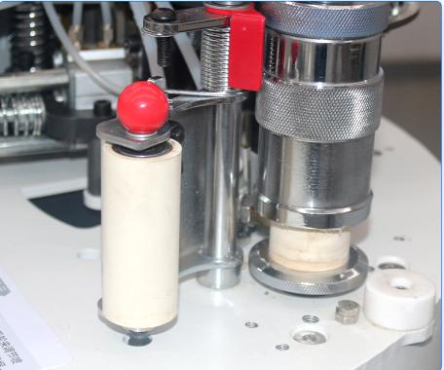
Almacenamiento de Datos  Apto para piezas redondas, ovaladas y rectángulos redondeados. | Ruedas de Laminado Auxiliares Secundarias  El canto y el tablero se prensan dos veces para aumentar la firmeza del pegado.
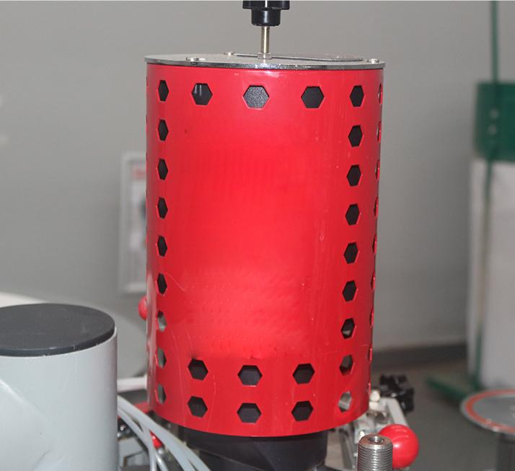 | 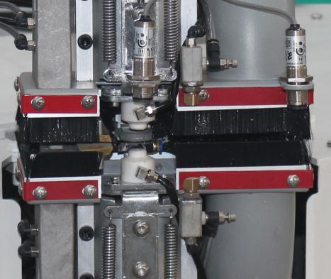
Ensamblaje del Depósito de Cola  Interior con recubrimiento de teflón. Depósito multiuso PUR/EVA. Limpieza con un toque desde la pantalla. | Dispositivo de Arranque/Parada del Recorte  El dispositivo fotoeléctrico detecta el tablero automáticamente y se detiene tras 5 segundos sin tablero.

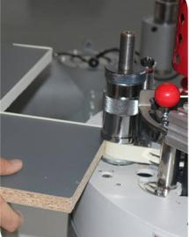 | 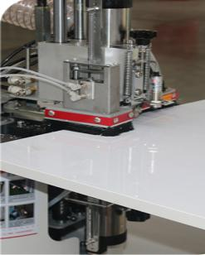
Puntos de Desaceleración  Se pueden configurar puntos de desaceleración durante el canteado. | Inducción Fotoeléctrica  Durante el recorte, la inducción se realiza automáticamente mediante interruptor fotoeléctrico.
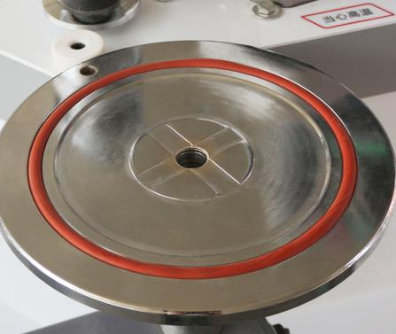 | 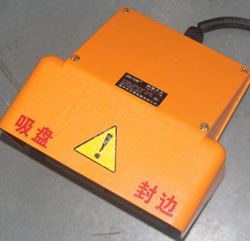
Ventosas de Alta Potencia  Piezas redondas: 3,8 m. Cuadradas: 0,4 m×0,4 m ~ 1,8 m×3,8 m. En L: 1,5 m×3,2 m. | Freno de Brazo Apilado  Al soltar la ventosa, el freno actúa automáticamente para evitar el balanceo del brazo.

4. Tipos de Canteado con la Máquina CIM90A
Tipo de canteado: tablero grande / tablero pequeño / tablero de forma especial. Canteado y recorte fáciles.
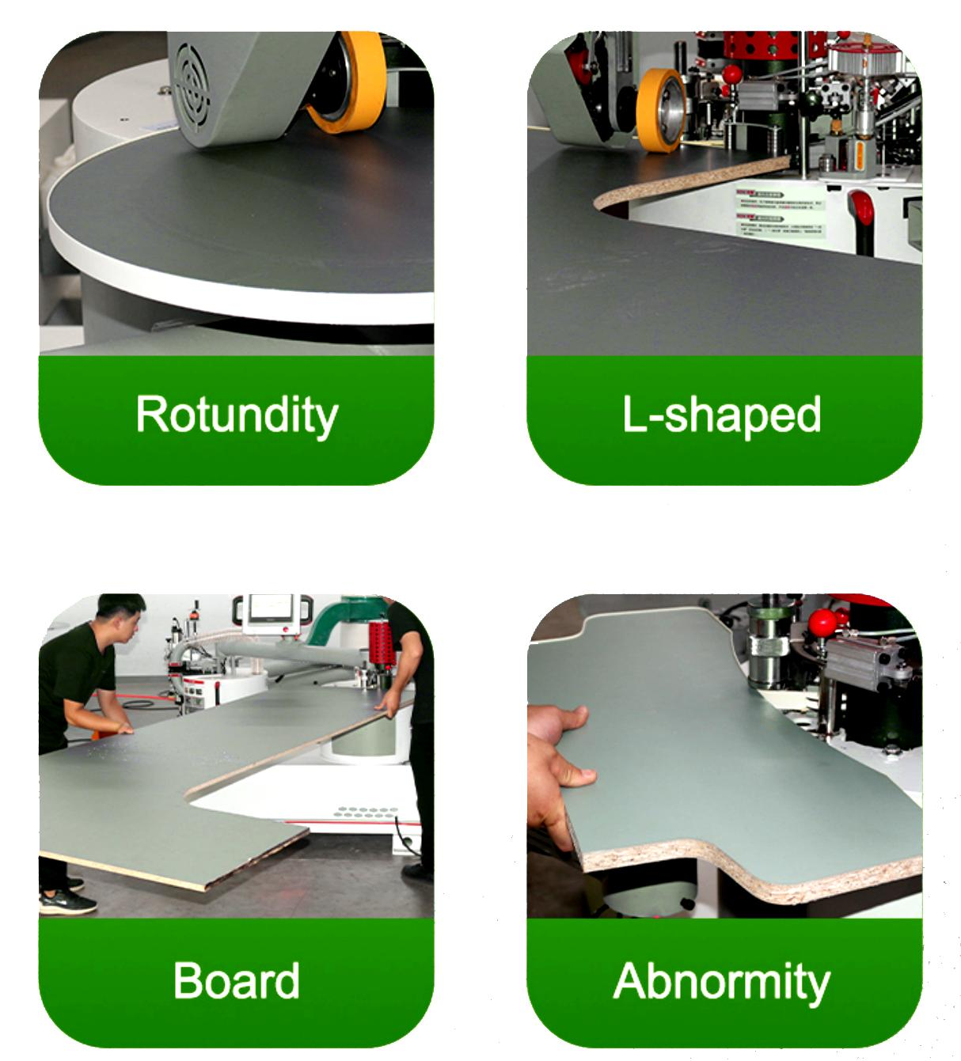

5. Muestras de la Máquina Canteadora CIM90A
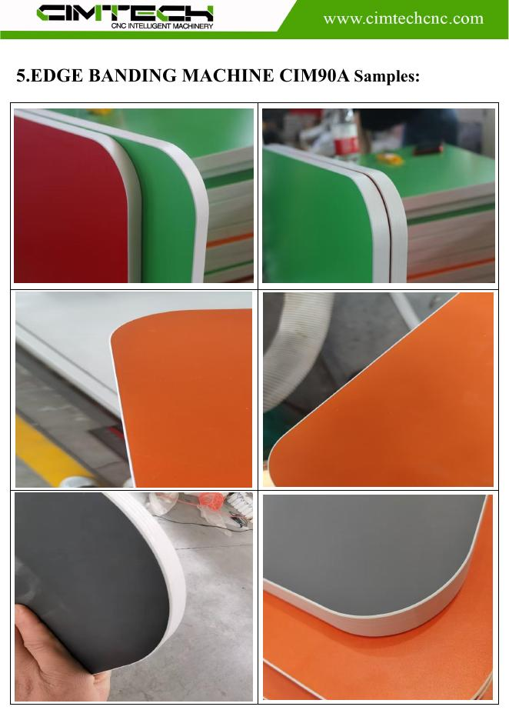
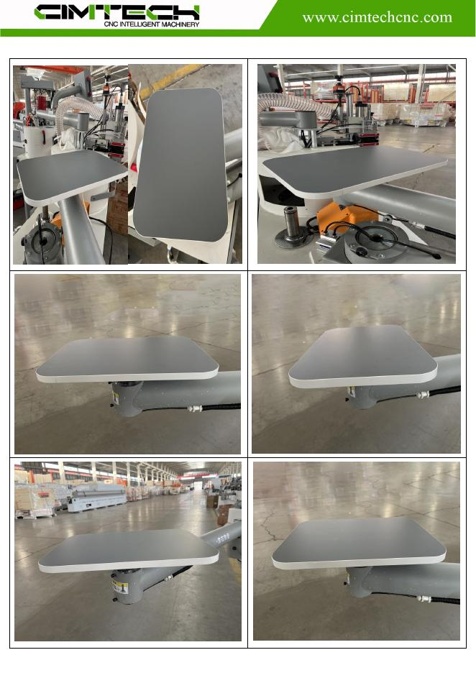

6. Partners de CIMTECH
